Карта склада
Задание на основе AR2T2-2022: clck.ru/32ZjpH
Примеры расположения «объектов», роботов и «ширмы» на рисунке ниже.
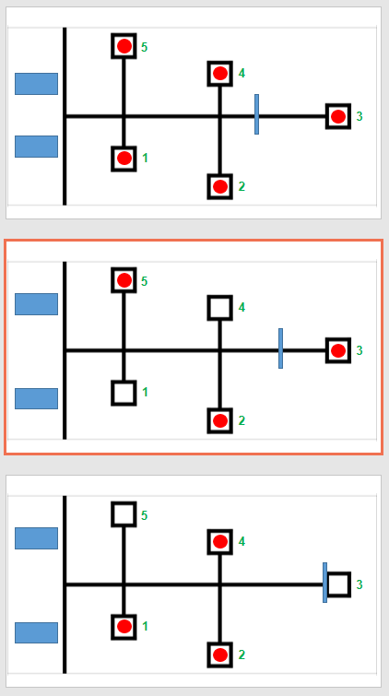
Роботы должны работать по одной программе.
Обнаружив линию, не могут с неё съезжать.
Ширма может размещаться в любом месте указанного участка (крайние её положения есть на рисунке).
Направление робота при старте и финише должно совпадать.
Bluetooth на роботах должен быть выключен.
Старт второму роботу должен дать первый, т.е. второй робот стартует не по временной задержке.
Какой робот будет первым, а какой вторым – решает участник.

Первый робот проезжает, составляет «карту», финиширует в своей зоне старта, отображает «карту» на экран.
После этого второй робот стартует, составляет «карту», финиширует в своей зоне, отображает карту на экран.
«Карты» должны быть одинаковыми.

